scheikunde HAVO 2012-1 uitwerkbijlage
Naam kandidaat Kandidaatnummer
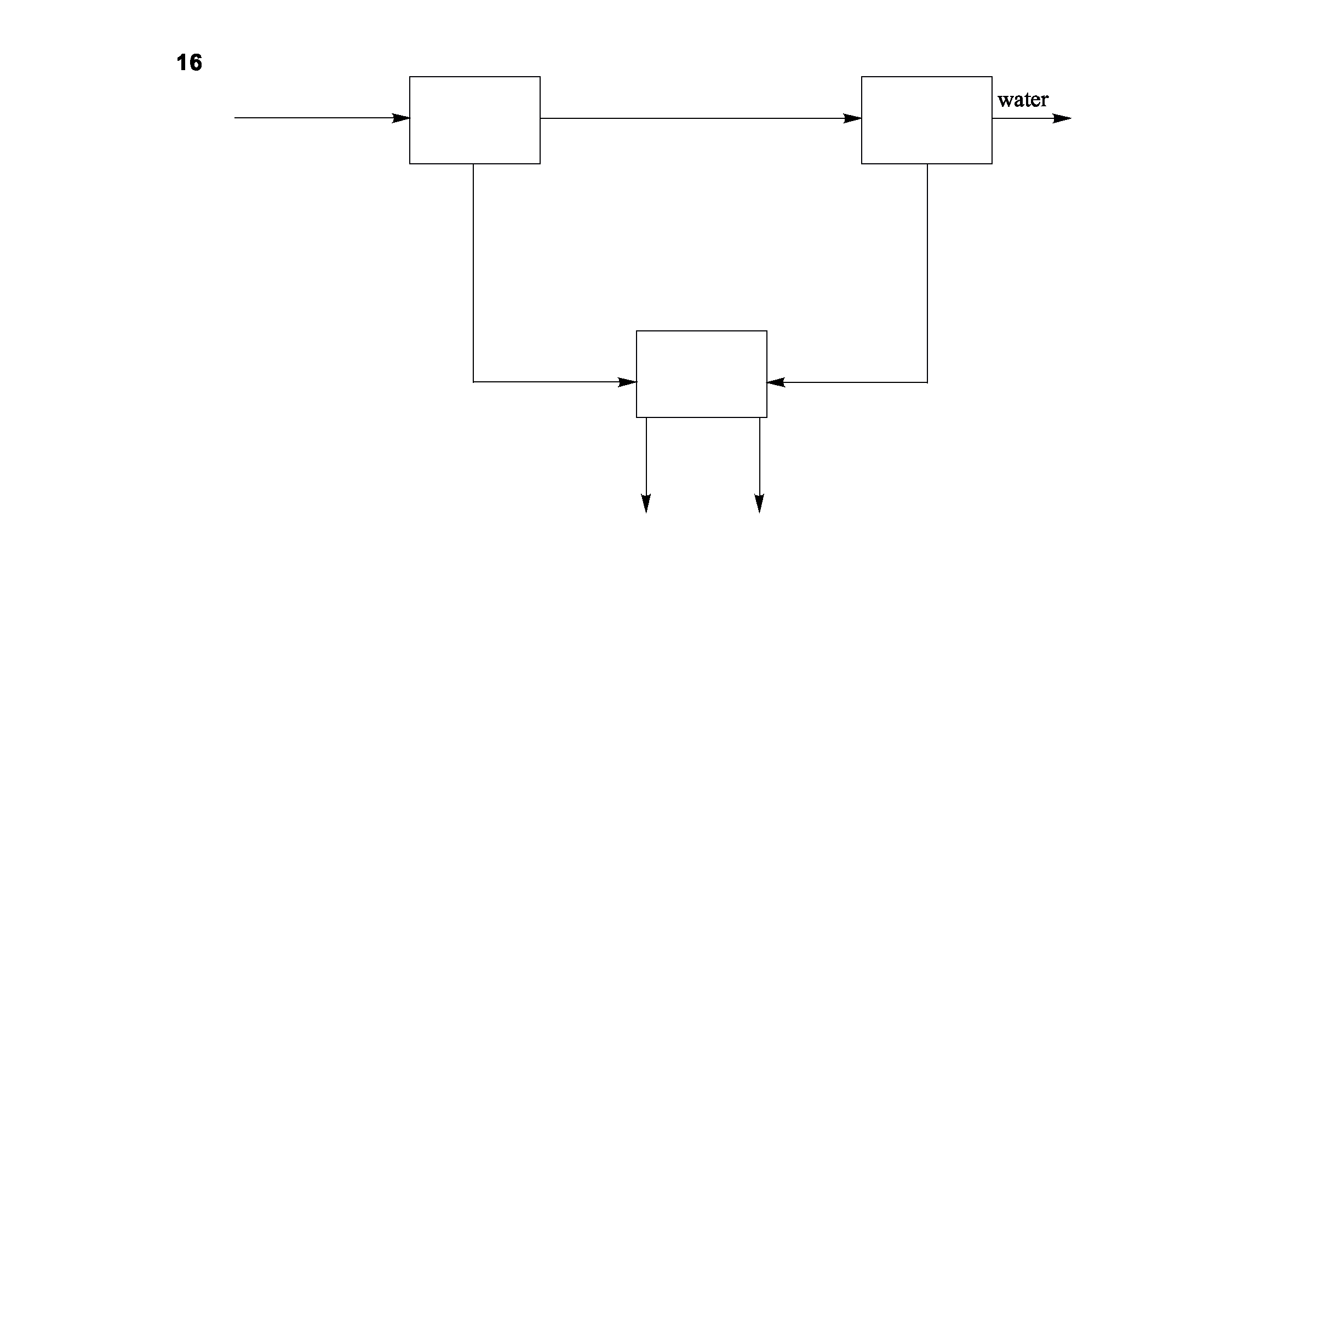
VERGEET NIET DEZE UITWERKBIJLAGE IN TE LEVEREN
HA-1028-a-12-1-u einde ■

